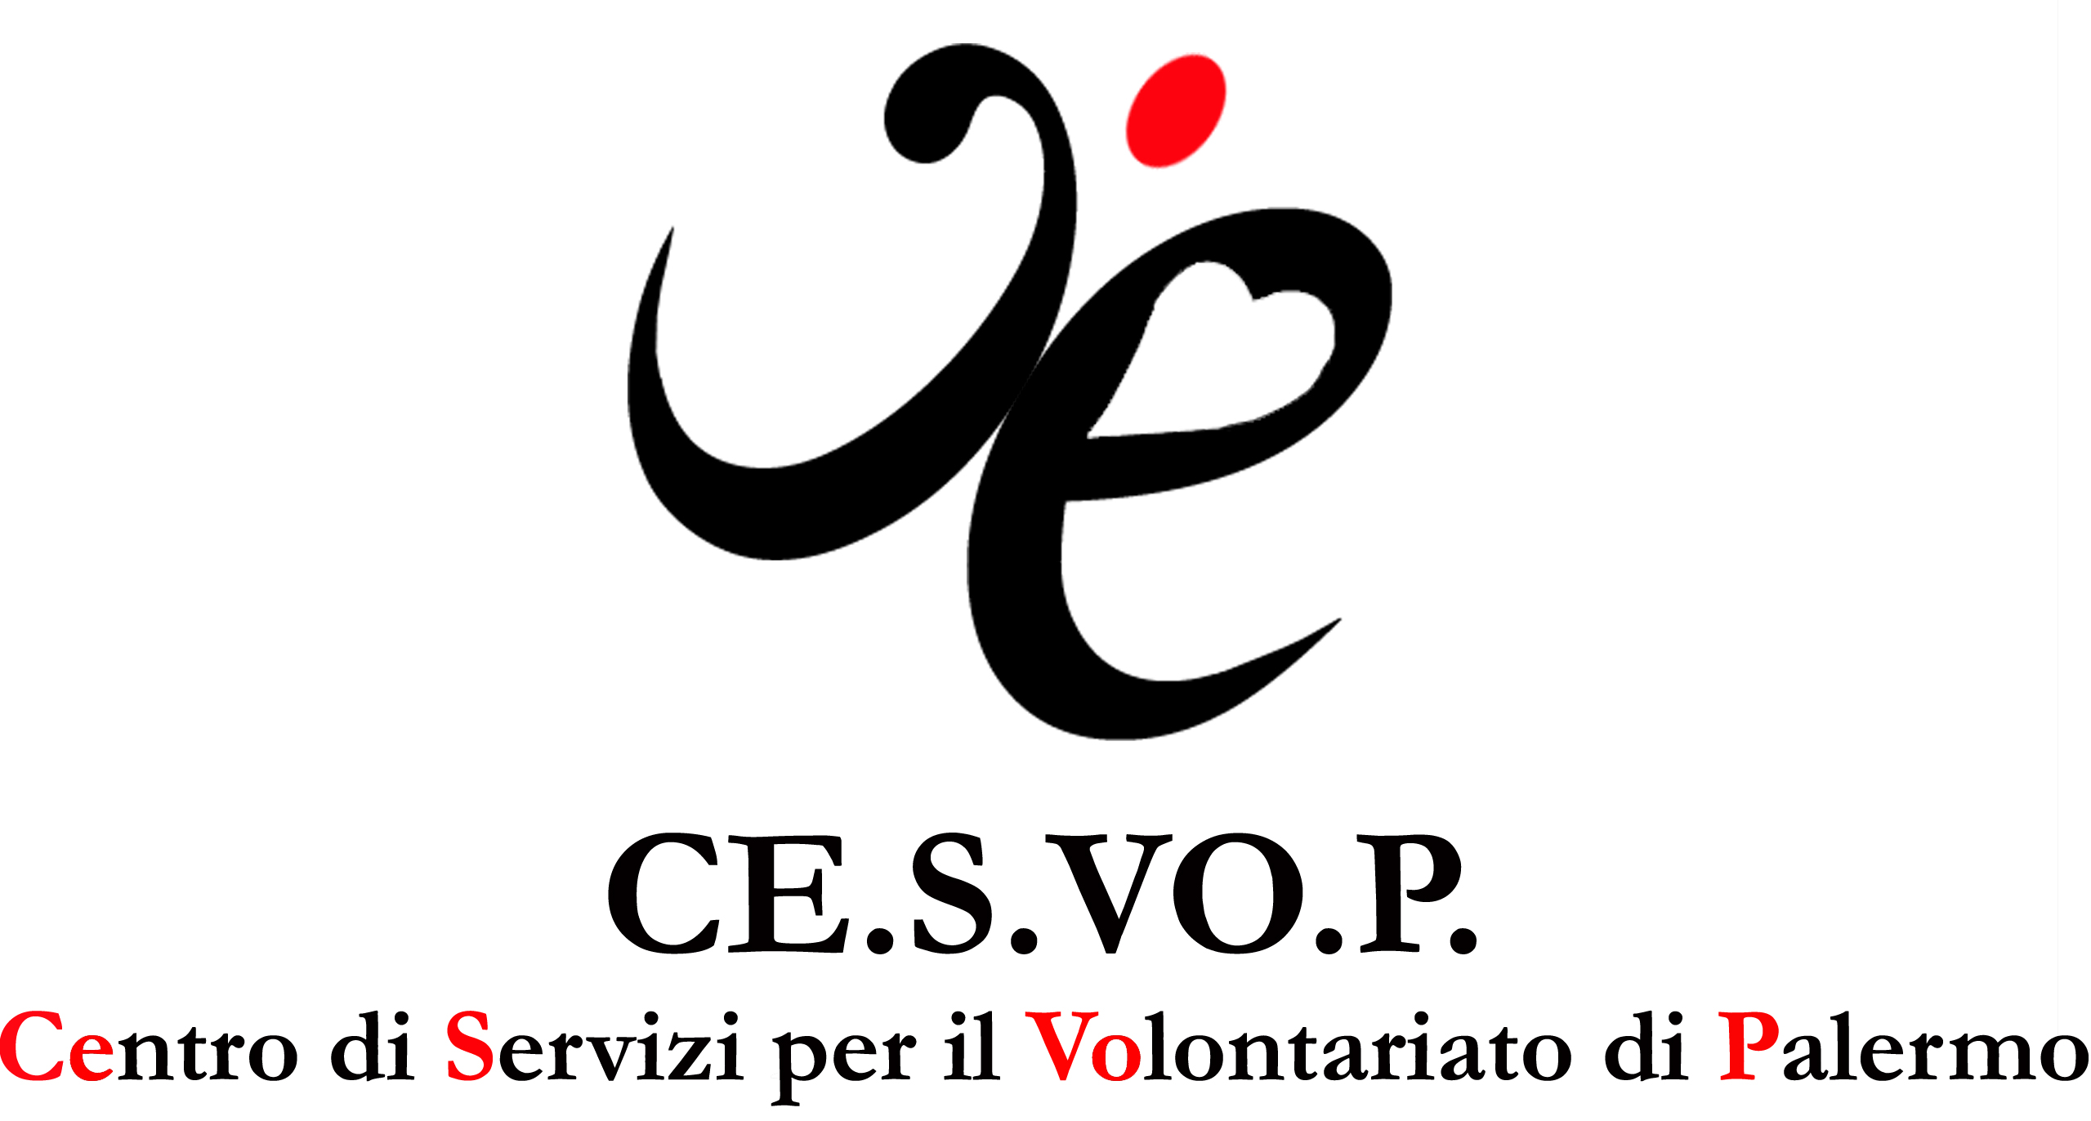Ufficio stampa

Comunicato stampa

Per la diffusione
della cultura della donazione e del trapianto
un convegno a Palermo

Lo organizzano l’associazione Obiettivo Trapianto Sicilia, l’ARIS e l’associazione Thalassemici e si svolge sabato 15 dicembre 2012 dalle ore 8,15 al Teatro Jolly di via Domenico Costantino a Palermo. Il tema dell’incontro «Uniamo le forze… per la vita!» sintetizza i vari aspetti che si vogliono affrontare e che riguardano azioni di sensibilizzazione, problematiche e proposte attinenti alla donazione d’organi in Sicilia e al loro trapianto in soggetti gravemente ammalati.
L’evento vede la collaborazione dell’AIDO, dell’Astrafe e il supporto del CeSVoP. Inoltre hanno dato il loro patrocinio: la Regione Siciliana - Assessorato della Salute; il Centro Regionale Trapianti; la Provincia regionale di Palermo; il Comune di Palermo; l’Ismett, A.R.N.A.S Civico Palermo e l’AOORR Villa Sofia-Cervello di Palermo. Mentre vi è pure il sostegno della Fondazione con il Sud. Al centro del convegno le problematiche legate alla donazione d’organi in Sicilia e al loro trapianto in soggetti gravemente ammalati.
L’attività di trapianto di organi in Italia è ancora lontana dai livelli quantitativi degli altri paesi dell’Unione Europea e in ogni caso insufficiente a soddisfare le lunghe liste d’attesa. La situazione è caratterizzata da un limitato numero di donatori (nonostante il notevole aumento negli ultimi anni), da una diseguale distribuzione sul territorio dell’attività di prelievo e di trapianto e da un elevato ricorso a strutture all’estero (anche per quelle tipologie di trapianti per le quali l’esperienza acquisita dai centri italiani è mediamente comparabile con il resto dell’Europa). La causa principale dell’insufficiente numero di trapianti risiede nella non adeguata organizzazione sia delle attività dei centri ospedalieri, sia dei coordinamenti regionale e nazionale. Inoltre la cultura della donazione di organi è poco diffusa fra la popolazione, così come tra gli operatori sanitari. Pertanto, il convegno del 15 dicembre rientra fra le iniziative che il volontariato promuove per diffondere informazioni adeguate fra la cittadinanza e favorire il dialogo fra enti, istituzioni e operatori coinvolti nel «sistema» trapianti regionale e nazionale.All’incontro partecipano: Renato Di Marco, presidente Associazione Obiettivo Trapianto; Alberto Giampino, direttore del CeSVoP; Vincenza Agnello, Centro Regionale Trapianti; Rosanna Turdo, nefrologo del Centro Trapianti ARNAS Civico Palermo; Federica Compagno, psicologa; Paolino Savatteri, medico rianimatore; Linda Pasta, direzione medica di presidio del Cervello; Rocco Di Lorenzo, presidente A.R.I.S. e presidente UnANPSS; Roberto Piccione, presidente associazione Thalassemici di Agrigento; Salvatore Camiolo, presidente ASTRAFE; Pippo Di Stefano, associazione AIDO; Giuseppe Aricò, associazione ARIS; Gerlando Rizzo, associazione ASTRAFE; Diego Puleo, associazione Obiettivo Trapianto Sicilia; Gabriella Filippazzo, direttore medico di presidio AOORR Villa Sofia-Cervello
Tutta la cittadinanza è invitata a partecipare. L’ingresso è libero.

Associazione Obiettivo TrapiantoPresidente Renato Di MarcoVia Messina Marine 331, Palermo 90123Telefax 091 6496836 uniamoleforze@obiettivotrapianto.itinfo@obiettivotrapianto.it - www.obiettivotrapianto.it
A.R.I.S. (Associazione Retinopatici ed Ipovedenti Siciliani)Via Ammiraglio Gravina, 53 Palermo 90139Telefax 091 6622375aris@ipovisione.org - www.ipovisione.orgReferenti: Alessandra Iacò - Orsola Aliotta
Palermo, 8 dicembre 2012
(Nunzio Bruno – Uff. stampa CeSVoP 091331970 – 3481505069)

